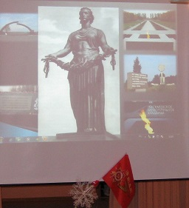
Память о героях и защитниках Ленинграда жива,

и будет жить всегда!
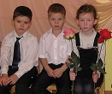
Патриотическое воспитание - как это важно для подрастающего поколения!
Любовь к Родине, знание ее истории, традиций, несомненно, влияет на становление личности ребенка.
В рамках военно-патриотического воспитания в д/с № 45
26 января 2016 года было организовано тематическое мероприятие, посвящённое 72-ой годовщине снятия блокады "Героям и защитникам Ленинграда посвящается" для детей старшей группы «Лесная полянка» и подготовительной группы «Почемучки» ( воспитатели Р.А. Керефова , М.В. Шляховая,
С.И. Давыдова, музыкальный руководитель В.В. Дементьева )
Была приглашена на эту встречу ветеран труда, блокадница –
Григорьева Ирина Константиновна.
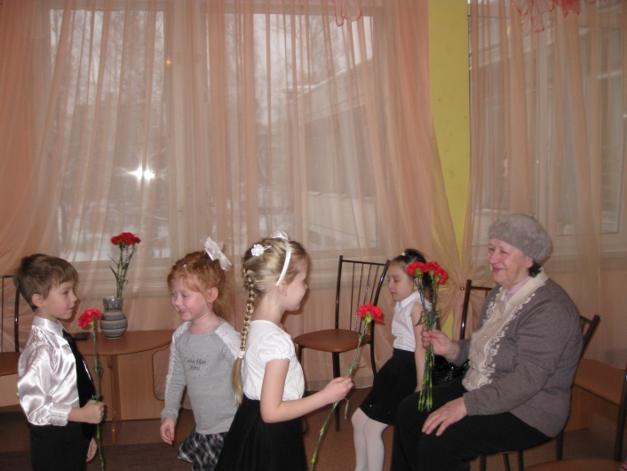
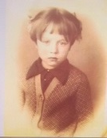

В исполнении детей прозвучали стихи о войне, песни «Победа придёт» (слова и музыка М.Сидоровой), «Милый край родной»
( слова и музыка Т.Бокач), «Русская сторонка», (слова и музыка С.Кожуховской), прослушаны фрагменты «Священная война» А.Александрова, «Ладога» П.Краубнера, Л.Шенберга,
"Ленинградская симфония" Д. Д. Шостаковича, танцевально – ритмическая зарисовка с цветами «Вальс цветов»П.Чайковского.
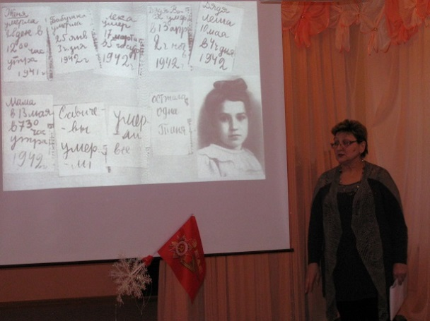
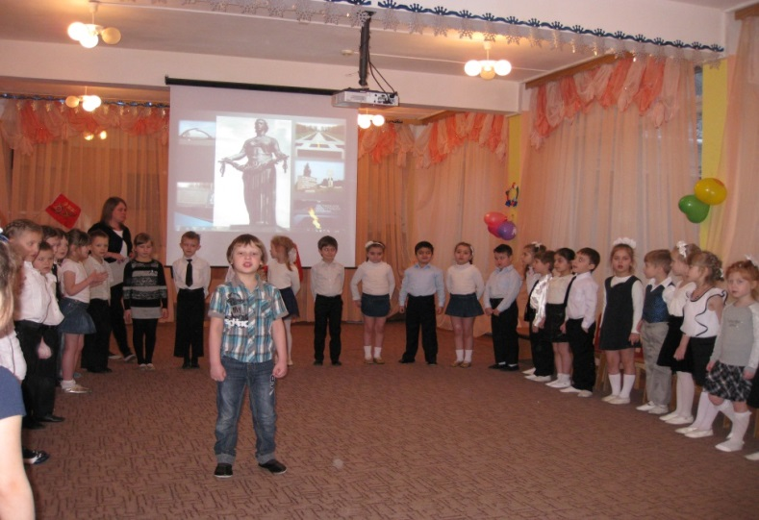

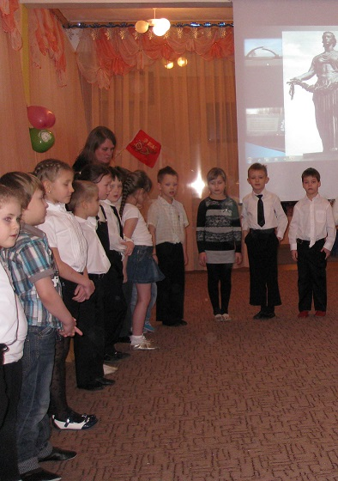
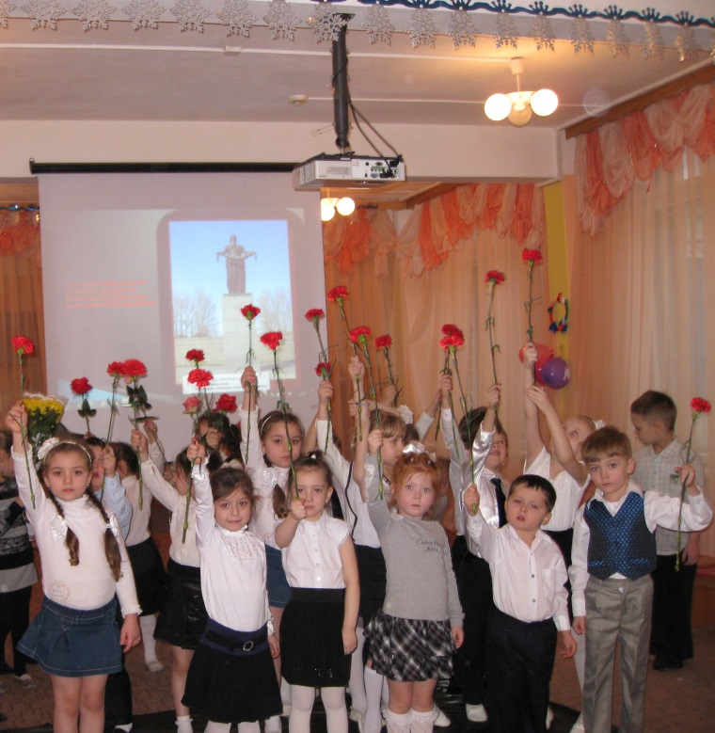
Презентация «Блокадный Ленинград», о тех тяжелых военных годах блокады, горестях и лишениях ленинградцев, их героизме и мужестве вызвала неподдельный интерес у воспитанников.
Коллектив работников детского сада сердечно поздравляет наших ветеранов труда ,
детей - блокадников
Римму Ивановну Козлову и
Лидию Андреевну Молюкову
с днём снятия блокады Ленинграда!!!
Здоровья, счастья и
долгих лет жизни, вам, дорогие!
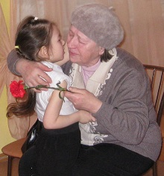
Пусть будет мир на всей планете,
И войны не знают дети.
Пусть дети учатся, мечтают,
Ни горя, ни беды не знают!..

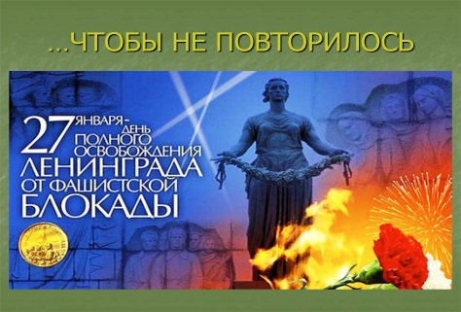
27января многие дети с родителями посетили мемориальный комплекс «Пискарёвка».

Музыкальный руководитель В.В. Дементьева

